Le rovine di Castel Duino tornano al pubblico dopo 25 anni
La rocca, sorta nell’XI secolo sui resti di un tempio druidico dedicato al dio Sole, restituita all'antico splendore grazie ad un restyling da 90 mila euro. Si può ammirare l'antica torre, una parte della vecchia cappella, con i suoi rarissimi affreschi, e il pozzo chiuso nella roccia
di Tiziana Carpinelli
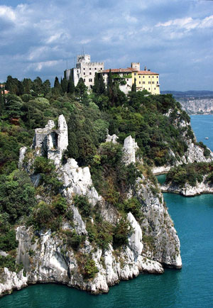
Le antiche rovine e il nuovo Castello Duino
DUINO. A riaprire al pubblico i cancelli della signorile dimora dei Torre e Tasso è stato lui, sua altezza serenissima il principe Carlo Alessandro, duca di Castel Duino e conte di Valsassina. Completo grigio, pochette color carminio, ha sollevato il sipario sulla prestigiosa mostra di strumenti antichi allestita dal professor José Vazquez dell’Università di Musica di Vienna, che inaugurerà la nuova stagione di visite al via da domani.
Affiancato dall’elegante moglie Veronique e dal figlio Dimitri, il principe Carlo Alessandro ha condotto le autorità (presenti tra gli altri i due prefetti di Trieste e Gorizia, l’ambasciatore di Turchia, il direttore del Collegio del Mondo Unito, il sindaco Giorgio Ret, il suo Vice Massimo Romita e il deputato leghista Massimiliano Fedriga) verso le rovine del castello vecchio, dopo 25 anni restituito all’antico smalto grazie a un recente restyling che è costato la bellezza di 90mila euro. «Mi ricorda tanto mio padre - ha confessato il principe - e la tenacia con cui difese le sue proprietà durante l’occupazione anglosassone, quando si accampò in tenda tra quei ruderi in spregio agli inglesi, che gli rubarono tutto quello che poterono».
La rocca, sorta nell’XI secolo sui resti di un tempio druidico dedicato al dio Sole, è stata messa in sicurezza dall’architetto duinate Danilo Antoni, il quale ha spiegato come il tour al castello vecchio si articoli di fatto in una visita a un sito archeologico, tra affascinanti rovine. Sarà possibile osservare l’a ntica torre e una parte della vecchia cappella (in regione è l’u nica edificata in una residenza fortificata), che custodisce rarissimi affreschi, nonchè il pozzo chiuso nella roccia. Il punto forte del rudere, tuttavia, è l’innegabile fascino dell’ambiente naturale in cui risulta immerso, uno sperone roccioso a picco sul Golfo di Trieste. L’accesso sarà consentito a gruppi, su prenotazione e in orari prestabiliti, al prezzo individuale di 5 euro se si visitano entrambi i castelli.
«È stato con un certo impegno che abbiamo recuperato i resti della struttura e li abbiamo messi in sicurezza - ha commentato il principe Carlo Alessandro -, soprattutto alla luce del fatto che oggi ci si deve tutelare anche davanti a uno che si lava le mani...Ci saranno cartelli in tutte le lingue che spiegheranno il comportamento da adottare». Parole lusinghiere anche per la Collezione Orpheon del professor Vazquez, con strumenti costruiti tra il 1560 e il 1780, magistralmente restaurati e perfettamente funzionanti: «È una mostra unica al mondo», ha detto.
Il Piccolo (18 marzo 2010)

